[](http://www.Adviewer.ir)­­­­­­

میلاد محمدی

محمدصادق بورونی

بنفشه جواهری

محمد اخگری

علی دهقانی

سید حمید فلاح

دانشکده مهندسی کامپیوتر

مهندسی نرم‌افزار 2

<ADVIEWER.IR>

محسن رحیمی

1. پیاده‌سازی تبلیغ نما 1

1. 1. مدل کلاس‌ها 1

1. 2. کلاس‌های کنترلی 2

1. 2. 1. کلاس کنترلی PublicFunctions 2

1. 2. 2. کلاس کنترلی AccountFunctions 2

1. 2. 3. کلاس کنترلی MemberFunctions 2

1. 3. کلاسهای موجودیت 3

1. 3. 1. موجودیت Ticket 3

1. 3. 2. موجودیت User 4

1. 3. 3. موجودیت Rate 5

1. 3. 4. موجودیت Group 5

1. 3. 5. موجودیت Advertisement 6

1. 3. 6. موجودیت StateCity 7

1. 3. 7. موجودیت Keywords 7

1. 4. کلاسهای مرزی 8

1. 4. 1. کلاس ManageMaster 8

1. 4. 2. کلاس ViewTicket 8

1. 4. 3. کلاس UnconfirmAdvs 9

1. 4. 4. کلاس StatesCitiesList 9

1. 4. 5. کلاس Tickets 10

1. 4. 6. کلاس EditGroup 10

1. 4. 7. کلاس EditStateCity 10

1. 4. 8. کلاس GroupsList 11

1. 4. 9. کلاس Default 11

1. 4. 10. کلاس MainMaster 11

1. 4. 11. کلاس Login 12

1. 4. 12. کلاس Register 12

1. 4. 13. کلاس StateCityList 12

1. 4. 14. کلاس ShowStateAdvs 12

1. 4. 15. کلاس Default 12

1. 4. 16. کلاس Profile 13

1. 4. 17. کلاس ShowGroupAdvs 13

1. 4. 18. کلاس AdvContent 13

1. 4. 19. کلاس EditProfile 14

1. 4. 20. کلاس MemberMaster 14

1. 4. 21. کلاس AdvsList 15

1. 4. 22. کلاس ManageAdvGallery 15

1. 4. 23. کلاس MemberDefault 15

1. 4. 24. کلاس ViewTicket 15

1. 4. 25. کلاس AddNewAdv 16

1. 4. 26. کلاس AddNewTicket 17

1. 4. 27. کلاس TicketsList 17

# پیاده‌سازی تبلیغ نما

## مدل کلاس‌ها

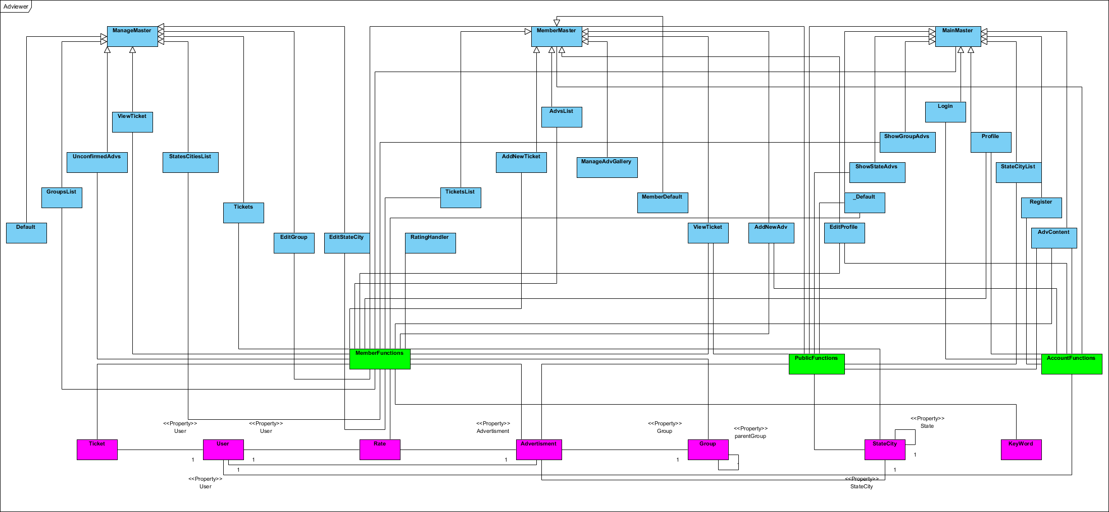

## کلاس‌های کنترلی

### کلاس کنترلی PublicFunctions



### کلاس کنترلی AccountFunctions



### کلاس کنترلی MemberFunctions



## کلاس­های موجودیت

### موجودیت Ticket



### موجودیت User



### موجودیت Rate



### موجودیت Group



### موجودیت Advertisement



### موجودیت StateCity



### موجودیت Keywords



## کلاس­های مرزی

### کلاس ManageMaster



### کلاس ViewTicket



### کلاس UnconfirmAdvs



### کلاس StatesCitiesList



### کلاس Tickets



### کلاس EditGroup



### کلاس EditStateCity



### کلاس GroupsList



### کلاس Default



### کلاس MainMaster



### کلاس Login



### کلاس Register



### کلاس StateCityList



### کلاس ShowStateAdvs



### کلاس Default



### کلاس Profile



### کلاس ShowGroupAdvs



### کلاس AdvContent



### کلاس EditProfile



### کلاس MemberMaster



### کلاس AdvsList

­

### کلاس ManageAdvGallery



### کلاس MemberDefault



### کلاس ViewTicket



### کلاس AddNewAdv



### کلاس AddNewTicket



### کلاس TicketsList

